  NTOU/MSV Newsletter
  June 02 2017
  中華民國106年六月二日出刊 (2017年)
  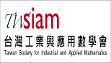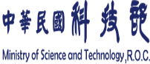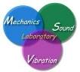

NTOU/MSV Newsletter June 02-2017

【產學互動】宇泰講座─科盛科技股份有限公司 張榮語董事長
Moldex3D在模塑成型工業4.0中扮演的關鍵角色

2017年6月1日，當日早上風清氣爽的好天氣替接下來整天的行程揭開序幕，NTOU/MSV研究團隊結合了河工系碩士班專題演講與宇泰講座，邀請科盛科技股份有限公司張榮語董事長前來海大演講。張榮語董事長曾經來到海大，當時是去機械系擔任碩士學位口試委員，而今日是第一次踏入海大工學院校區。演講當天前來參與的貴賓們還有TWSIAM陳宜良理事長、台大土木系林聰悟名譽教授、台大土木系楊德良終身特聘教授、台大土木系洪宏基終身特聘教授、中國大陸鹽城工學院陳誠宗副教授、宜蘭大學吳清森助理教授與海洋大學李應德助理教授。這次行程不只有TWSIAM的理事長、副理事長陳正宗終身特聘教授在場，更有NTOU/MSV研究團隊的四大顧問以及遠從大陸回來的台灣朋友蒞臨指教，今日宇泰講座可謂眾星雲集。
老師們中午簡單的會晤之後便開始下午的演講，首先由陳正宗終身特聘教授致歡迎詞，陳正宗老師先感謝宇泰工程顧問有限公司陳吉紀董事長捐助經費，建立產學交流平台。六年前簡連貴老師有感宇泰公司成立獎學金獎勵學生多年，有意成立宇泰講座，目的是為了鼓勵研究表現突出的系上教授。當時簡連貴老師與陳正宗老師討論講座設立之事，陳老師則反應能否不要像成大僅資助研究突出的教授，何不利用這筆經費成立一個宇泰講座基金，藉此基金來邀請國內外的專家學者蒞臨海大演講，提升海大研究風氣與研究的水準，以嘉惠學校的師生，發揮此經費最大的效益。宇泰講座過去邀請許多大教授、大董事長來進行分享，但這次難能可貴邀請到兩者皆備的張榮語董事長。張董事長在清大任教時期，曾受一位創立鞋業代工公司的校友委託，解決成本與良率之問題，張教授成功幫其解決模流設計問題。在此因緣之下，該位校友提供獎助金支持他們的研究團隊，延續模流分析的研究。然而在幾年後，礙於團隊之研究經費未能即時獲得國科會(今科技部)補助，在成功大學工程科技推廣中心之建議下轉向經濟部工業局申請經費，因而建立科盛公司。張榮語董事長深知研究如何降低塑膠產業的產品製造與模具開發成本是相當重要的議題，因此在模流分析這一領域投入大量的時間與資源，藉由數值模擬來提高塑膠產品與模具的良率。如今科盛已成為全世界排名前兩名的模流分析CAE軟體公司，其Moldex3D的使用客戶包括鴻海、三星、樂高...等世界知名大廠。張榮語董事長也不忘回饋學校以銜接產學脈動，像是長期資助楊德良老師的研究團隊，透過此種良性的循環，降低產學落差。最後陳正宗老師提到林聰悟老師與楊德良老師都曾受邀宇泰講座演講，最後也邀請洪宏基老師擔任下次宇泰講座的講者，洪宏基老師也應允接受，今日的宇泰講座在四個宇泰講座的講者交流下精彩可期。
接下來便開始今日的重頭戲─宇泰講座。張榮語董事長的演講題目為「Moldex3D在模塑成型工業4.0中扮演的關鍵角色」，在演講中，張榮語董事長挑選了很多與廠商的合作案中製造模具遭遇的問題為舉例。模具是工業生產中不可缺少的要件，當初台灣首富郭台銘就是從塑膠模具生產起家，模具開發之重要可見一斑，為了避免產品製造後才發現瑕疵存在而造成浪費，如果能模擬，甚至進一步控制模具設計到製成過程的每一細節，有助於掌握材料成形與效能特性，提升產品良率、降低材料浪費、能源消耗與提供低成本的維護方案。科盛公司所研發的Moldex3D軟體在於建立一個虛擬空間，將實際模具的尺寸、製造方式與使用材料的參數輸入後，利用流體力學、固體力學、熱力學、量子力學...等理論公式，模擬模具生產過程中塑料流動、射出、封裝、冷卻等詳細情況，可以求出製作過程中塑料的溫度場、速度場、壓力分佈、固化後的應力狀態、體積收縮...等等，此軟體更可追溯至源頭當塑料進機器時就可模擬控制，而非傳統僅模擬射出成形端，得到更準確的模擬結果。並以纖維強化複合材料在汽車航空產業、基礎工業、高階產業、IC封裝的應用到微觀尺度下的材料特性為例作詳盡的介紹，每個案例背後使用的研究技術也在科技期刊發表或是申請專利，充分表現研究的精神不僅存在學校之中，生活中處處留心皆學問。最後張榮語董事長的結語更呼應演講開頭的介紹，告訴我們：『沒有願景，人生就像沒有目標一樣，人是為了願景而存在，何謂願景，就是做了也不會累，會主動去做的事情』，勉勵我們不要畏懼困難，積極追尋人生目標。演講結束之後，TWSIAM陳宜良理事長提問方程式如何應用Multigrid技術求解，張榮語董事長詳細回答，在場師生如沐春風。
會後，TWSIAM陳宜良理事長、陳正宗終身特聘教授、台大土木系林聰悟名譽教授、台大土木系楊德良終身特聘教授、台大土木系洪宏基終身特聘教授、中國大陸鹽城工學院陳誠宗副教授、宜蘭大學吳清森助理教授與海洋大學李家瑋博士後研究員等一行人陪同張榮語董事長面會海大張清風校長，針對學校如何降低產學落差、培養企業所需人才與落實產學合作做些意見交流，並肯定科盛公司在產業的貢獻及傑出表現，致贈海大特色的自製鰻魚罐頭。隨後前往忘憂谷步道，在欣賞基隆美麗的海岸風景之餘，繼續欲罷不能的進行學術交流，而後在漁品軒進行晚宴，晚宴中陳正宗老師邀請張榮語董事長擔任NTOU/MSV的無給職榮譽產學顧問，並致贈海大宇泰講座感謝狀與NTOU/MSV團隊紀念衫，張榮語董事長也欣然接受，楊德良老師頒發力學學會博士論文獎給李家瑋博士後研究員，林聰悟老師頒發力學學會博士論文指導獎給洪宏基指導教授。最後在賓主盡歡的餐敘中畫下句點，期望下次的交流到來。
此次學術交流能如此順利完成，感謝TWSIAM贊助學生社群經費，宇泰工程顧問公司與中華民國力學學會計算力學研發小組，振噪學會的經費贊助，海大張清風校長致贈紀念品，以及各位與會嘉賓的到來讓此次活動更添光彩。陳正宗終身特聘教授的詳盡活動規劃與NTOU/MSV研究團隊的全力協助，在此一併感謝。最後，感謝一同參與此次學術交流的各位老師與同學們，也感謝老天爺當天晴空萬里的好天氣，因為接下來的兩天豪大雨來臨可能讓此次活動無法成行，此次演講能如此順利且圓滿，謝謝大家。
《記者陳聖劻報導》
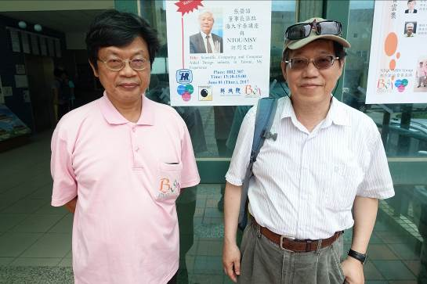 | 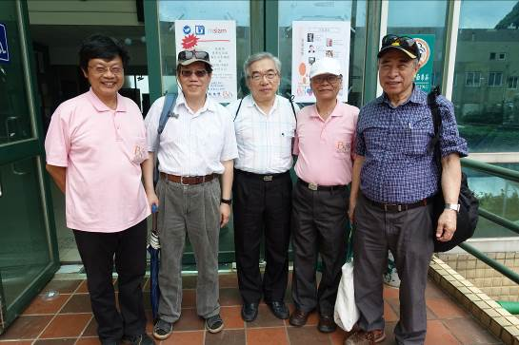
TWSIAM陳宜良理事長(右)  陳正宗副理事長(左)合影 | NTOU/MSV顧問團合影  (左而右：陳正宗老師、陳宜良老師、洪宏基老師、林聰悟老師、楊德良老師)
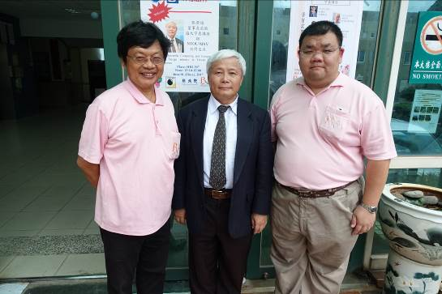 | 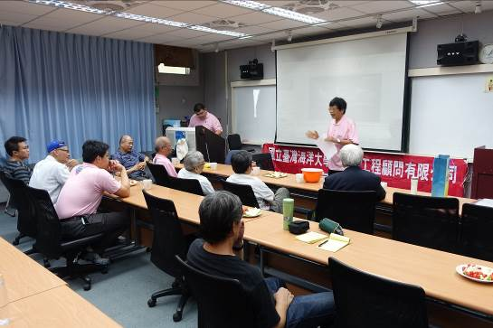
宇泰講座講者合影  (左而右：陳正宗老師、張榮語董事長、李家瑋博士後研究員) | 陳正宗終身特聘教授開場引言
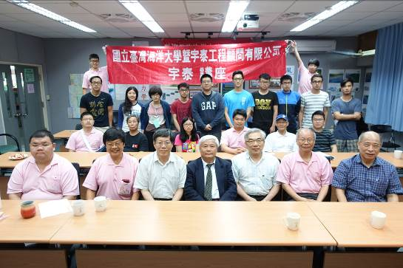 | 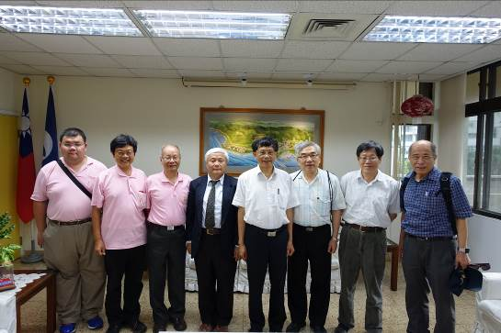
宇泰講座會後大合照 | 與校長訪談大合照  (左而右：李家瑋博士後研究員、陳正宗老師、林聰悟老師、張榮語董事長、張清風校長、洪宏基老師、陳宜良老師、楊德良老師)
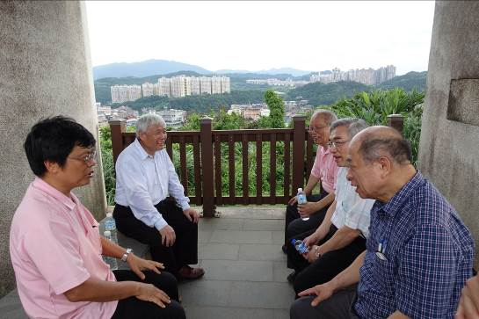 | 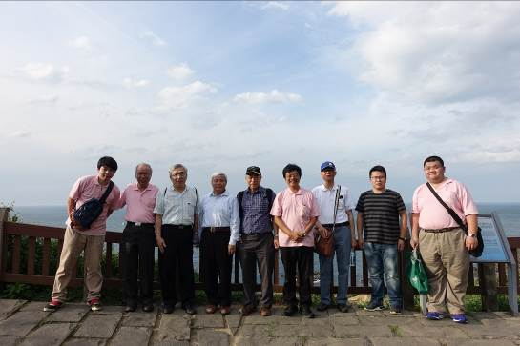
忘憂谷交流 | 忘憂谷踏青合影
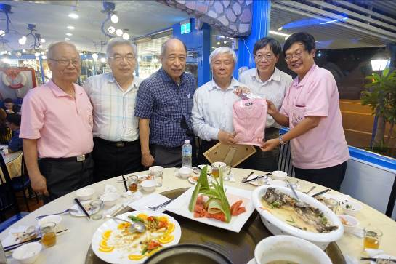 | 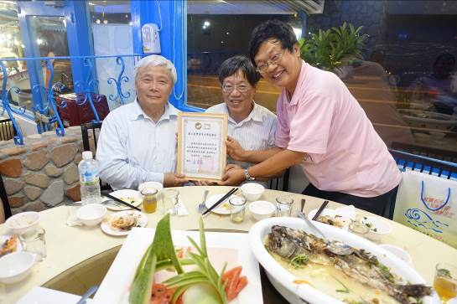
致贈張榮與董事長NTOU/MSV團隊紀念衫 | 致贈張榮與董事長海大宇泰講座感謝狀
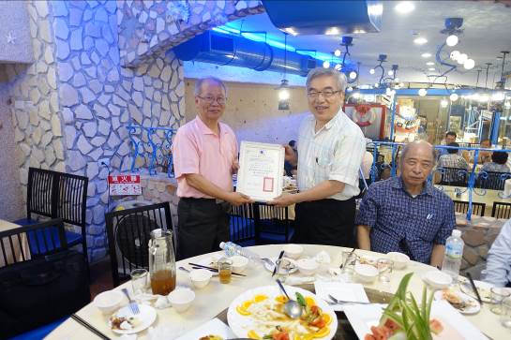 | 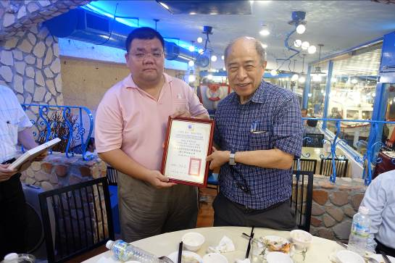
頒發博士論文獎(力學學會) | 頒發博士論文獎(力學學會)
(圖文/海大MSV實驗室提供) 更多訊息詳見NTOU/MSV網頁http://msvlab.hre.ntou.edu.tw/index1.htm

